Hoạt động trải nghiệm bóc trứng chim cút lớp 5A3
Trường mầm non Thái Sơn
Để thỏa mãn nhu cầu khám phá và trải nghiệm của các bé, lớp 5A3-Trường mầm non Thái Sơn đã tổ chức hoạt động trải nghiệm “Bóc trứng chim cút”
Hoạt động trải nghiệm “Bóc trứng chim cút” là một hoạt động thú vị của các bạn nhỏ, tuy đơn giản nhưng mang lại sự trải nghiệm vô cùng to lớn. Nó giúp trẻ rèn luyện sự khéo léo của những ngón tay, sự tỷ mỷ giúp rèn luyện tính kiên trì cho trẻ. Trước khi bóc trướng chim cút, cô giáo cùng trẻ trò truyện về cách bóc trứng như thế nào để không bị dập, không bị vỡ lòng quả trứng và những món ăn được chế biến từ những quả trứng chim cút. Bạn nào cũng rất vui vẻ và hào hứng được tham gia.
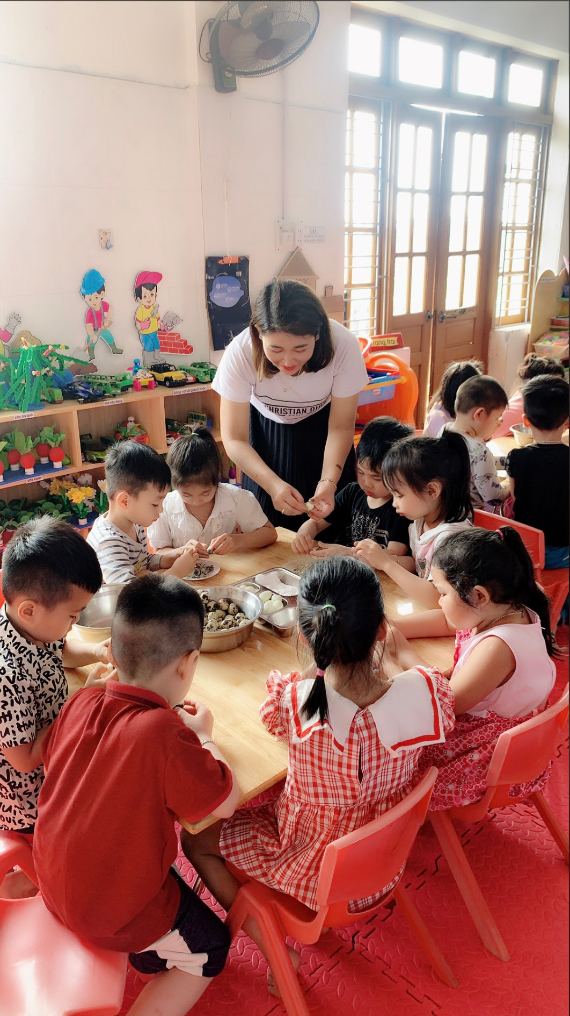
Các bạn rất hào hứng trò chuyện cùng cô về cách bóc trứng
Sau khi được trò chuyện, trao đổi cùng cô xong, thì từng bàn lên nhận trứng về bàn của mình và cùng nhau thực hiện bóc trứng cút. Vừa bóc trứng các bạn nhỏ vừa tò mò hỏi nhau cách bóc quả trứng và từng chút từng chút các bạn nhỏ đã rất nhanh và khéo léo bóc được vỏ trứng ra một cách nhẹ nhàng và gọn gàng để trên đĩa.
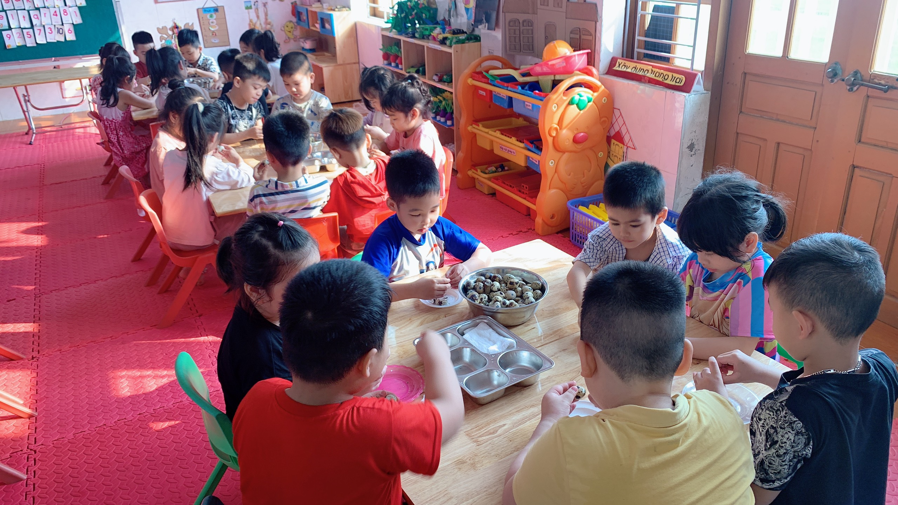
Các bạn rất hào hứng vui vẻ tham gia bóc trứng
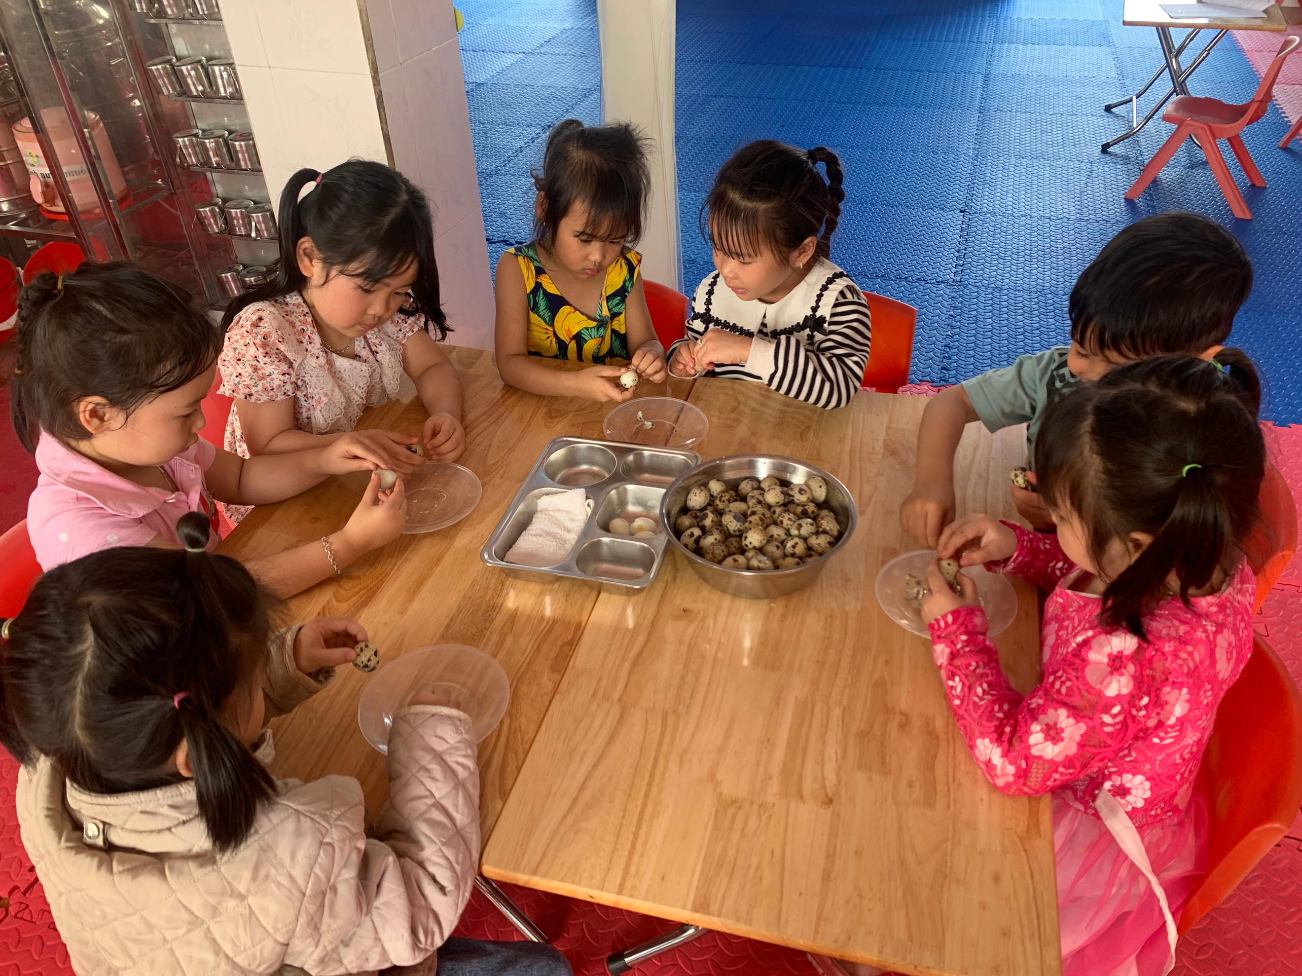
Các bạn rất thích bóc và bóc khóe léo từng quả trứng
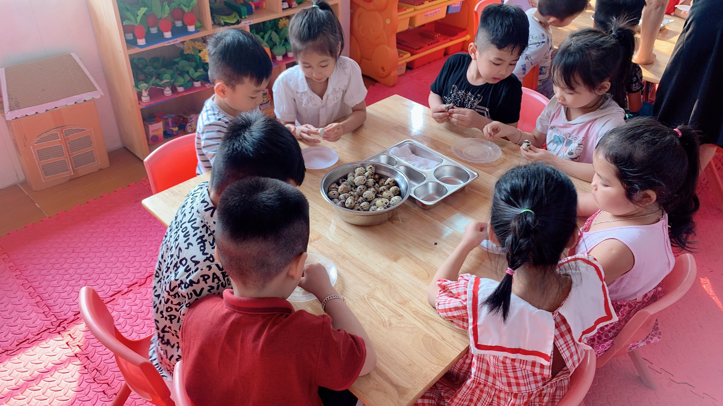

Những quả trứng được bóc
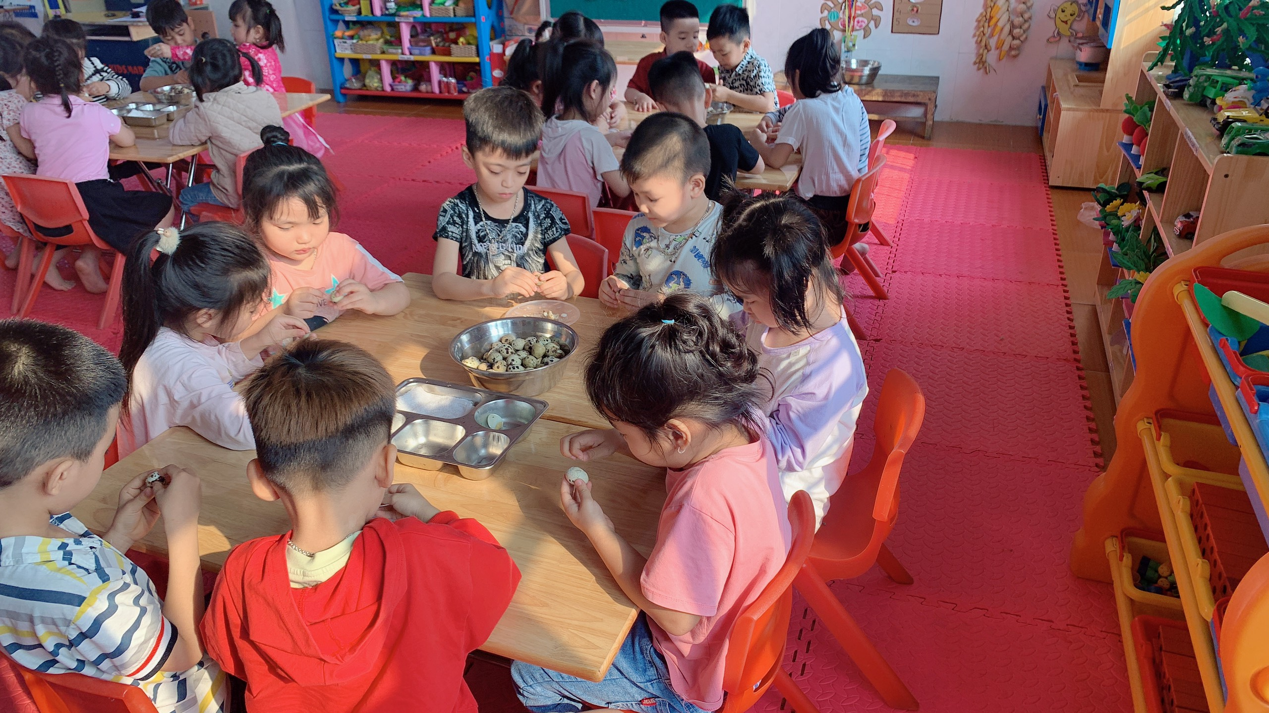
Các bạn rất hào hứng bóc được những quả trứng đẹp
Đây là những sản phẩm bóc trứng chim cút của các bạn (Các bạn vui lắm)
Những quả trứng cút “Trắng ngần” được bóc sạch sẽ xếp lần lượt trong khay giúp các bạn có bữa ăn trưa thật là ngon miệng và hạnh phúc. Vui mừng hạnh phúc không chỉ bởi đây là món ăn sở trường, ưa thích của nhiều bạn trong trường, trong lớp mà còn là sản phẩm của chính đôi bàn tay bé nhỏ của các bạn cùng góp sức làm nên.
Buổi trải nghiệm “Bóc trứng chim cút” đã mang đến cho các con rất nhiều các kỹ năng và niềm vui. Xây dựng sự tự tin, tính kiên trì cho trẻ. Chúc tất cả các con luôn có sức khỏe dồi dào, tinh thần phấn khởi để tiếp tục chờ đón và góp sức vào những hoạt động nhỏ nhưng vô cùng ý nghĩa như trải nghiệm “Bóc trứng chim cút” này nhé.
